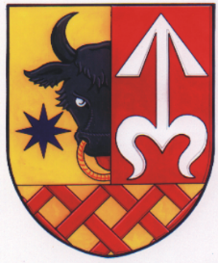 Obec Dětkovice

Dětkovice 73, 798 04 Určice, IČO 00600008, KB Prostějov 21122701/0100, ou.detkovice@email.cz

Dětkovice dne 8.12.2022

Oznámení o konání veřejného zasedání Zastupitelstva obce Dětkovice

Starostka obce dle zákona o obcích č.128/2000 Sb., ve znění pozdějších předpisů

svolává na den 15. 12. 2022 veřejné zasedání zastupitelstva obce Dětkovice, které se koná

v 18,00 hodin v zasedací místnosti OÚ Dětkovice.

Na programu je:

1. Kontrola minulého zápisu a schválení ověřovatelů zápisu

2. Schválení smlouvy o zřízení věcného břemene mezi Obcí Dětkovice a společností EG.D, a.s. na akci „Dětkovice u PV, rozš.DS NN, Okleštěk“

3. Schválení nájemní smlouvy a smlouvy o budoucí smlouvě o zřízení služebnosti mezi Obcí Dětkovice a Olomouckým krajem na akci „Parkovací plochy podél silnice III/37765 v Dětkovicích“

4. Schválení smlouvy č. 1210400451 mezi Obcí Dětkovice a SFŽP – výsadba na Plánivě

5. Schválení smlouvy o pachtu a provozování vodovodu mezi Obcí Dětkovice a Moravskou vodárenskou, a.s. – ATS Dětkovice

6. Schválení „Pravidel rozpočtového provizoria na rok 2023“

7. Schválení oprávnění pro starostku k provádění rozpočtových opatření

8. Projednání rozpočtového opatření č.4

9. Projednání podmínek vypouštění odpadních vod a ceny za stočné pro rok 2023

10. Schválení jednacího řádu ZO

11. Schválení počtu členů a funkce v inventarizační komisi

12. Ostatní záležitosti

13. Diskuse

14. Usnesení

15. Závěr

Vyvěšeno dne: 8. 12. 2022

Sňato dne:

Zdena Hurčíková v.r.

starostka obce